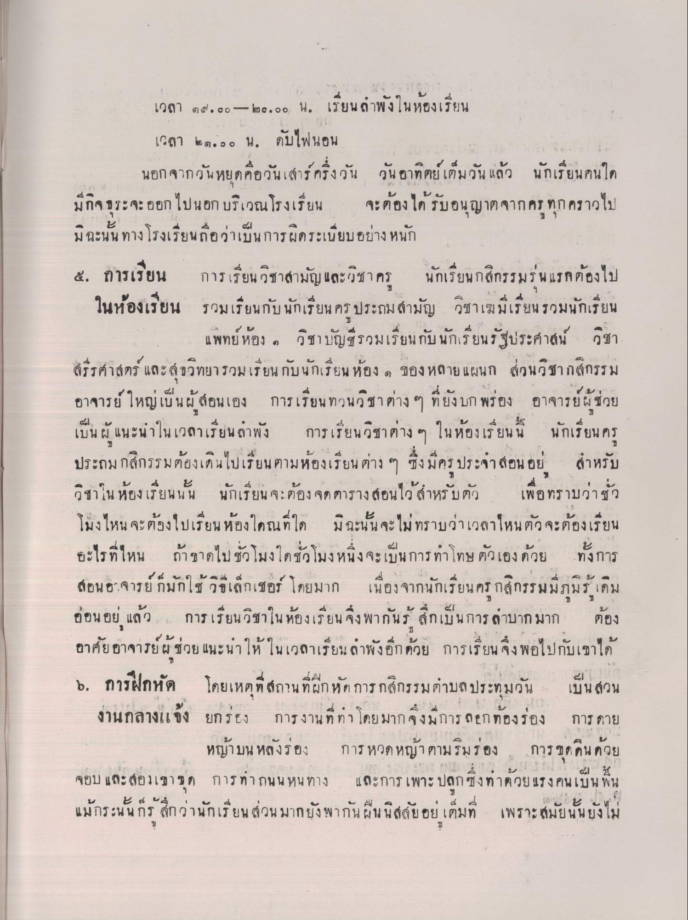
เวลา ๑๘.๐๐-๒๐.๐๐ น. เรียนลําพังในห้องเรียน
เวลา ๒๑.๐๐ น. ดับไฟนอน
นอก จากวันหยุดคือวันเสาร์ ครึ่งวัน วันอาทิตย์ เต็มวัน แล้ว นักเรียนคนใด มีกิจธุระจะออกไปนอก บริเวณโรงเรียน จะต้องได้รับอนุญาตจากครูทุกคราวไป มิฉะนั้น ทางโรงเรียนถือว่าเป็นการผิดระเบียบอย่างหนัก ๕. การเรียน การเรียนวิชาสามัญ และวิชาครู นักเรียนกสิกรรมรุ่นแรกต้องไป ในห้องเรียน รวมเรียนกับนักเรียน ครู ประถมสามัญ วิชาเพิ่มเรียนรวมนักเรียน
แพทย์ห้อง ๑ วิชาบัญชีรวมเรียนกับนักเรียนรัฐประศาสน์ วิชา สรีรศาสตร์ และสุขวิทยารวมเรียน กับนักเรียน ห้อง ๑ ของหลาย แผนก ส่วนวิชากสิกรรม อาจารย์ ใหญ่เป็นผู้สอนเอง การเรียน ทวนวิชาต่าง ๆ ที่ยังบกพร่อง อาจารย์ผู้ช่วย เป็นผู้แนะนําในเวลาเรียนสาพัง การเรียนวิชาต่าง ๆ ในห้องเรียน นักเรียน ครู ประถม กสิกรรมต้องเป็นไปเรียนตามห้องเรียนต่าง ๆ ซึ่งมีครู ประจําสอนอยู่ สําหรับ วิชาในห้องเรียนนั้น นักเรียนจะต้องจัดตารางสอนไว้สําหรับตัว เพื่อทราบว่าชั่ว โม่งไหน จะต้องไปเรียนห้องใดณที่ใด มิฉะนั้นจะไม่ทราบว่าเวลาไหนตัวจะต้องเรียน อะไรที่ไหน ถ้าขาดไป ชั่วโมงใดชั่วโมงหนึ่งจะเป็นการทําโทษตัวเองด้วย ทั้งการ สอนอาจารย์ ก็มักใช้ วิธีเล็กเชอร์ โดยมาก เนื่องจากนักเรียน ครู กสิกรรมมีภูมิรู้เดิม อ่อนอยู่ แล้ว การเรียนวิชาในห้องเรียน จึงพากันรู้ สึกเป็นการ ลาบากมาก ต้อง อาศัยอาจารย์ ผู้ช่วย แนะนาให้ในเวลาเรียน ลําพังอีกด้วย การเรียน จึงพอไปกับเขาได้ 6. การฝึกหัด โดยเหตุที่สถานที่ฝึกหัด การกสิกรรมตําบลประทุมวัน เป็นส่วน งานกลางแจ้ง ยกรอง การงานที่ทํา โดยมากจึงมีการถยกท้องร่อง การ ดาย
หญ้าบน หลังร่อง การหวด หญ้าตามริมร่อง การขุดดินด้วย จอบ และ สองเขาขุด การทาถนนหนทาง และการเพาะปลูก ซึ่งท่าด้วยแรงคนเป็นพื้น
-
-
วอน UN
แมกระนน กร @
ย เตมท เพราะต้มยนนยง โม

